NAŘÍZENÍ JIHOČESKÉHO KRAJE
ze dne 8. 2. 2024
o vyhlášení přírodní rezervace Dědovické stráně a jejího ochranného pásma
a o stanovení jejich bližších ochranných podmínek

Rada Jihočeského kraje vydává dne 8. 2. 2024 podle § 33 a § 77a odst. 2 zákona č. 114/1992 Sb., o ochraně přírody a krajiny, ve znění pozdějších předpisů, dále podle § 7 a § 59 odst. 1 písm. k) zákona č. 129/2000 Sb., o krajích, ve znění pozdějších předpisů, toto nařízení.

Článek 1

Vymezení přírodní rezervace a jejího ochranného pásma
- Tímto nařízením se zřizuje přírodní rezervace Dědovické stráně včetně ochranného pásma a stanovují se omezení ve využití jejího území.
- Přírodní rezervace včetně ochranného pásma se nachází ve správním obvodu obce s rozšířenou působností Písek, v obvodu územní působnosti obce Ostrovec. Přírodní rezervace a ochranné pásmo zahrnují část katastrálního území Dědovice.
- Hranice přírodní rezervace se stanoví uzavřeným geometrickým obrazcem s přímými stranami, jehož vrcholy jsou určeny souřadnicemi v systému jednotné trigonometrické sítě katastrální (dále jen „S-JTSK“). Seznam souřadnic v souřadnicovém systému S-JTSK jednotlivých vrcholů geometrického obrazce, jak jdou v obrazci za sebou, je uveden v příloze č. 1 k tomuto nařízení.
- Hranice ochranného pásma přírodní rezervace Dědovické stráně je stanovena uzavřeným geometrickým obrazcem s přímými stranami, jehož vrcholy jsou určeny souřadnicemi udanými v souřadnicovém systému S-JTSK. Seznam souřadnic v souřadnicovém systému S-JTSK jednotlivých vrcholů geometrického obrazce, jak jdou v obrazci za sebou, je uveden v příloze č. 2 tohoto nařízení.
- Grafické znázornění území přírodní rezervace Dědovické stráně a jejího ochranného pásma je zakresleno do katastrální mapy, která je přílohou č. 3 tohoto nařízení.

Článek 2

Předmět ochrany
Komplex přirozených a přírodě blízkých lesních společenstev s charakteristickou druhově bohatou květenou a významnou avifaunou na svazích kaňonovitého údolí Otavy.

Článek 3

Bližší ochranné podmínky
Jen se souhlasem příslušného orgánu ochrany přírody lze na území přírodní rezervace:
- povolovat změny druhu pozemků nebo způsobů jejich využití, povolovat a provádět změny vodního režimu pozemků;
- zřizovat skládky jakýchkoli materiálů, kromě krátkodobého uložení dřevní hmoty na lesních pozemcích;
- umisťovat nová myslivecká zařízení (zejména krmeliště, vnadiště, újediště, slaniska apod.);
- vyznačovat nové cyklistické trasy nebo trasy pro pěší;
- vjíždět motorovými i bezmotorovými dopravními prostředky včetně jízdních kol na území přírodní rezervace s výjimkou vozidel složek integrovaného záchranného systému, vlastníků nebo nájemců příslušných pozemků, veřejné správy a vozidel nezbytných pro zajištění péče o pozemky.

Souhlasy uvedené v bodech a) až e) se nevyžadují, pokud tyto činnosti vykonává přímo příslušný orgán ochrany přírody, nebo jsou příslušným orgánem ochrany přírody požadovány v rámci realizace schváleného plánu péče nebo v rámci opatření ke zlepšení stavu prostředí přírodní rezervace.

Článek 4

Činnosti a zásahy vázané na předchozí souhlas

orgánu ochrany přírody v ochranném pásmu
Pro ochranné pásmo přírodní rezervace se nestanovují bližší ochranné podmínky.

Článek 5
Obecná ustanovení
Porušení povinnosti stanovené tímto nařízením lze postihnout jako přestupek.

Článek 6
Účinnost
Toto nařízení nabývá účinnosti patnáctým dnem následujícím po dni vyhlášení ve Sbírce právních předpisů územních samosprávných celků a některých správních úřadů.

Mgr. František Talíř v.r. MUDr. Martin Kuba v.r.
1. náměstek hejtmana hejtman
Příloha č. 1 k nařízení Jihočeského kraje ze dne 8. 2. 2024: seznam souřadnic v souřadnicovém systému S-JTSK jednotlivých vrcholů geometrického obrazce, kterými jsou stanoveny hranice přírodní rezervace Dědovické stráně.

číslo bodu | souřadnice – Y [m] | souřadnice – X [m] | pořadí bodu v obrazci | zdroj souřadnic
1 | 770 827,94 | 1 117 175,24 | 1 | výpočet
2 | 770 806,75 | 1 117 186,62 | 2 | výpočet
3 | 770 787,80 | 1 117 200,44 | 3 | výpočet
4 | 770 770,18 | 1 117 214,27 | 4 | výpočet
5 | 770 743,19 | 1 117 228,54 | 5 | výpočet
6 | 770 728,02 | 1 117 233,00 | 6 | výpočet
7 | 770 683,42 | 1 117 246,61 | 7 | výpočet
8 | 770 636,81 | 1 117 258,37 | 8 | výpočet
9 | 770 615,35 | 1 117 265,53 | 9 | výpočet
10 | 770 552,10 | 1 117 292,52 | 10 | výpočet
11 | 770 533,84 | 1 117 298,72 | 11 | výpočet
12 | 770 505,80 | 1 117 308,50 | 12 | výpočet
13 | 770 481,34 | 1 117 316,97 | 13 | výpočet
14 | 770 461,13 | 1 117 324,80 | 14 | výpočet
15 | 770 452,00 | 1 117 335,56 | 15 | výpočet
16 | 770 444,17 | 1 117 352,51 | 16 | výpočet
17 | 770 443,52 | 1 117 365,88 | 17 | výpočet
18 | 770 448,98 | 1 117 388,61 | 18 | výpočet
19 | 770 459,18 | 1 117 405,41 | 19 | výpočet
20 | 770 471,38 | 1 117 417,73 | 20 | výpočet
21 | 770 487,96 | 1 117 424,06 | 21 | výpočet
22 | 770 510,52 | 1 117 430,51 | 22 | výpočet
23 | 770 528,48 | 1 117 434,65 | 23 | výpočet
24 | 770 545,84 | 1 117 438,08 | 24 | výpočet
25 | 770 569,11 | 1 117 443,75 | 25 | výpočet
26 | 770 582,58 | 1 117 448,81 | 26 | výpočet
27 | 770 597,54 | 1 117 452,96 | 27 | výpočet
28 | 770 609,40 | 1 117 457,68 | 28 | výpočet
29 | 770 616,30 | 1 117 461,48 | 29 | výpočet
30 | 770 632,13 | 1 117 461,05 | 30 | výpočet
31 | 770 655,78 | 1 117 462,74 | 31 | výpočet
32 | 770 666,75 | 1 117 466,08 | 32 | výpočet
33 | 770 692,14 | 1 117 471,02 | 33 | výpočet
34 | 770 755,43 | 1 117 490,71 | 34 | výpočet
35 | 770 825,69 | 1 117 517,96 | 35 | výpočet
36 | 770 835,46 | 1 117 522,03 | 36 | výpočet
37 | 770 853,42 | 1 117 529,51 | 37 | výpočet
38 | 770 867,81 | 1 117 539,30 | 38 | výpočet
39 | 770 886,70 | 1 117 550,22 | 39 | výpočet
40 | 770 910,89 | 1 117 557,19 | 40 | výpočet
41 | 770 919,26 | 1 117 556,68 | 41 | výpočet
42 | 770 922,48 | 1 117 560,14 | 42 | výpočet
43 | 770 923,75 | 1 117 566,59 | 43 | výpočet
44 | 770 965,69 | 1 117 542,27 | 44 | výpočet
45 | 770 999,41 | 1 117 525,91 | 45 | výpočet
46 | 771 019,14 | 1 117 506,50 | 46 | výpočet
47 | 771 061,10 | 1 117 475,81 | 47 | výpočet
48 | 771 086,66 | 1 117 456,55 | 48 | výpočet
49 | 771 083,17 | 1 117 442,80 | 49 | výpočet
50 | 771 077,29 | 1 117 419,80 | 50 | výpočet
51 | 771 056,09 | 1 117 438,23 | 51 | výpočet
52 | 771 012,56 | 1 117 454,83 | 52 | výpočet
53 | 770 994,72 | 1 117 458,27 | 53 | výpočet
54 | 770 974,99 | 1 117 476,44 | 54 | výpočet
55 | 770 943,36 | 1 117 479,25 | 55 | výpočet
56 | 770 900,46 | 1 117 470,49 | 56 | výpočet
57 | 770 872,88 | 1 117 471,35 | 57 | výpočet
58 | 770 856,59 | 1 117 456,95 | 58 | výpočet
59 | 770 820,89 | 1 117 438,41 | 59 | výpočet
60 | 770 773,66 | 1 117 417,88 | 60 | výpočet
61 | 770 747,65 | 1 117 417,88 | 61 | výpočet
62 | 770 561,33 | 1 117 389,59 | 62 | výpočet
63 | 770 748,91 | 1 117 343,04 | 63 | výpočet
64 | 770 765,32 | 1 117 338,00 | 64 | výpočet
65 | 770 827,63 | 1 117 297,52 | 65 | výpočet
66 | 770 880,01 | 1 117 255,59 | 66 | výpočet
67 | 770 907,98 | 1 117 236,89 | 67 | výpočet
68 | 770 935,19 | 1 117 203,46 | 68 | výpočet
69 | 770 947,49 | 1 117 178,85 | 69 | výpočet
70 | 770 964,16 | 1 117 162,18 | 70 | výpočet
71 | 770 967,87 | 1 117 142,36 | 71 | výpočet
72 | 770 972,40 | 1 117 135,88 | 72 | výpočet
73 | 770 993,78 | 1 117 105,37 | 73 | výpočet
74 | 771 017,57 | 1 117 073,43 | 74 | výpočet
75 | 771 055,78 | 1 117 029,28 | 75 | výpočet
76 | 771 061,10 | 1 117 017,70 | 76 | výpočet
77 | 771 072,37 | 1 117 000,47 | 77 | výpočet
78 | 771 079,57 | 1 116 990,45 | 78 | výpočet
79 | 771 093,98 | 1 116 951,00 | 79 | výpočet
80 | 771 098,99 | 1 116 935,97 | 80 | výpočet
81 | 771 107,13 | 1 116 929,39 | 81 | výpočet
82 | 771 096,47 | 1 116 840,25 | 82 | výpočet
83 | 771 094,47 | 1 116 829,56 | 83 | výpočet
84 | 771 075,74 | 1 116 848,74 | 84 | výpočet
85 | 771 044,06 | 1 116 887,32 | 85 | výpočet
86 | 771 027,78 | 1 116 905,39 | 86 | výpočet
87 | 771 007,49 | 1 116 947,09 | 87 | výpočet
88 | 770 982,95 | 1 116 983,00 | 88 | výpočet
89 | 770 964,66 | 1 117 014,67 | 89 | výpočet
90 | 770 957,75 | 1 117 028,72 | 90 | výpočet
91 | 770 944,14 | 1 117 041,43 | 91 | výpočet
92 | 770 936,11 | 1 117 054,59 | 92 | výpočet
93 | 770 913,36 | 1 117 092,28 | 93 | výpočet
94 | 770 891,23 | 1 117 120,46 | 94 | výpočet
95 | 770 857,61 | 1 117 154,50 | 95 | výpočet

Příloha č. 2 k nařízení Jihočeského kraje ze dne 8. 2. 2024: seznam souřadnic v souřadnicovém systému S-JTSK jednotlivých vrcholů geometrického obrazce, kterými jsou stanoveny hranice ochranného pásma přírodní rezervace Dědovické stráně.

číslo bodu | souřadnice – Y [m] | souřadnice – X [m] | pořadí bodu v obrazci | zdroj souřadnic
1 | 771 107,13 | 1 116 929,39 | 1 | výpočet
2 | 771 098,99 | 1 116 935,97 | 2 | výpočet
3 | 771 093,98 | 1 116 951,00 | 3 | výpočet
4 | 771 079,57 | 1 116 990,45 | 4 | výpočet
5 | 771 072,37 | 1 117 000,47 | 5 | výpočet
6 | 771 061,10 | 1 117 017,70 | 6 | výpočet
7 | 771 055,78 | 1 117 029,28 | 7 | výpočet
8 | 771 017,57 | 1 117 073,43 | 8 | výpočet
9 | 770 993,78 | 1 117 105,37 | 9 | výpočet
10 | 770 972,40 | 1 117 135,88 | 10 | výpočet
11 | 770 967,87 | 1 117 142,36 | 11 | výpočet
12 | 770 964,16 | 1 117 162,18 | 12 | výpočet
13 | 770 947,49 | 1 117 178,85 | 13 | výpočet
14 | 770 935,19 | 1 117 203,46 | 14 | výpočet
15 | 770 907,98 | 1 117 236,89 | 15 | výpočet
16 | 770 880,01 | 1 117 255,59 | 16 | výpočet
17 | 770 827,63 | 1 117 297,52 | 17 | výpočet
18 | 770 765,32 | 1 117 338,00 | 18 | výpočet
19 | 770 748,91 | 1 117 343,04 | 19 | výpočet
20 | 770 561,33 | 1 117 389,59 | 20 | výpočet
21 | 770 747,65 | 1 117 417,88 | 21 | výpočet
22 | 770 773,66 | 1 117 417,88 | 22 | výpočet
23 | 770 820,89 | 1 117 438,41 | 23 | výpočet
24 | 770 856,59 | 1 117 456,95 | 24 | výpočet
25 | 770 872,88 | 1 117 471,35 | 25 | výpočet
26 | 770 900,46 | 1 117 470,49 | 26 | výpočet
27 | 770 943,36 | 1 117 479,25 | 27 | výpočet
28 | 770 974,99 | 1 117 476,44 | 28 | výpočet
29 | 770 994,72 | 1 117 458,27 | 29 | výpočet
30 | 771 012,56 | 1 117 454,83 | 30 | výpočet
31 | 771 056,09 | 1 117 438,23 | 31 | výpočet
32 | 771 077,29 | 1 117 419,80 | 32 | výpočet
33 | 771 083,17 | 1 117 442,80 | 33 | výpočet
34 | 771 086,66 | 1 117 456,55 | 34 | výpočet
35 | 771 061,10 | 1 117 475,81 | 35 | výpočet
36 | 771 019,14 | 1 117 506,50 | 36 | výpočet
37 | 770 999,41 | 1 117 525,91 | 37 | výpočet
38 | 770 965,69 | 1 117 542,27 | 38 | výpočet
39 | 770 923,75 | 1 117 566,59 | 39 | výpočet
40 | 770 971,08 | 1 117 596,94 | 40 | výpočet
41 | 770 989,17 | 1 117 586,45 | 41 | výpočet
42 | 771 021,24 | 1 117 570,90 | 42 | výpočet
43 | 771 034,48 | 1 117 561,55 | 43 | výpočet
44 | 771 051,61 | 1 117 544,70 | 44 | výpočet
45 | 771 090,62 | 1 117 516,17 | 45 | výpočet
46 | 771 116,75 | 1 117 496,49 | 46 | výpočet
47 | 771 125,21 | 1 117 488,40 | 47 | výpočet
48 | 771 131,56 | 1 117 478,56 | 48 | výpočet
49 | 771 135,45 | 1 117 467,51 | 49 | výpočet
50 | 771 136,66 | 1 117 455,86 | 50 | výpočet
51 | 771 135,13 | 1 117 444,24 | 51 | výpočet
52 | 771 131,63 | 1 117 430,49 | 52 | výpočet
53 | 771 125,77 | 1 117 407,40 | 53 | výpočet
54 | 771 121,45 | 1 117 396,26 | 54 | výpočet
55 | 771 114,61 | 1 117 386,46 | 55 | výpočet
56 | 771 105,64 | 1 117 378,56 | 56 | výpočet
57 | 771 095,05 | 1 117 373,02 | 57 | výpočet
58 | 771 083,45 | 1 117 370,15 | 58 | výpočet
59 | 771 071,50 | 1 117 370,11 | 59 | výpočet
60 | 771 063,33 | 1 117 371,86 | 60 | výpočet
61 | 771 054,41 | 1 117 375,33 | 61 | výpočet
62 | 771 044,52 | 1 117 382,04 | 62 | výpočet
63 | 771 029,98 | 1 117 394,68 | 63 | výpočet
64 | 770 998,82 | 1 117 406,56 | 64 | výpočet
65 | 770 985,24 | 1 117 409,18 | 65 | výpočet
66 | 770 974,69 | 1 117 412,46 | 66 | výpočet
67 | 770 965,12 | 1 117 417,97 | 67 | výpočet
68 | 770 953,62 | 1 117 428,14 | 68 | výpočet
69 | 770 946,21 | 1 117 428,80 | 69 | výpočet
70 | 770 910,47 | 1 117 421,50 | 70 | výpočet
71 | 770 898,90 | 1 117 420,51 | 71 | výpočet
72 | 770 891,14 | 1 117 420,75 | 72 | výpočet
73 | 770 884,89 | 1 117 415,72 | 73 | výpočet
74 | 770 879,63 | 1 117 412,57 | 74 | výpočet
75 | 770 843,92 | 1 117 394,03 | 75 | výpočet
76 | 770 800,26 | 1 117 374,93 | 76 | výpočet
77 | 770 854,87 | 1 117 339,45 | 77 | výpočet
78 | 770 909,59 | 1 117 295,97 | 78 | výpočet
79 | 770 935,78 | 1 117 278,45 | 79 | výpočet
80 | 770 943,44 | 1 117 272,14 | 80 | výpočet
81 | 770 946,76 | 1 117 268,45 | 81 | výpočet
82 | 770 973,97 | 1 117 235,02 | 82 | výpočet
83 | 770 979,91 | 1 117 225,82 | 83 | výpočet
84 | 770 988,58 | 1 117 208,47 | 84 | výpočet
85 | 770 999,51 | 1 117 197,54 | 85 | výpočet
86 | 771 006,91 | 1 117 188,11 | 86 | výpočet
87 | 771 011,85 | 1 117 177,20 | 87 | výpočet
88 | 771 015,02 | 1 117 162,19 | 88 | výpočet
89 | 771 034,31 | 1 117 134,66 | 89 | výpočet
90 | 771 056,58 | 1 117 104,77 | 90 | výpočet
91 | 771 093,59 | 1 117 062,00 | 91 | výpočet
92 | 771 101,21 | 1 117 050,16 | 92 | výpočet
93 | 771 104,98 | 1 117 041,96 | 93 | výpočet
94 | 771 113,61 | 1 117 028,77 | 94 | výpočet
95 | 771 120,18 | 1 117 019,64 | 95 | výpočet
96 | 771 126,54 | 1 117 007,60 | 96 | výpočet
97 | 771 141,41 | 1 116 966,81 | 97 | výpočet
98 | 771 145,86 | 1 116 960,92 | 98 | výpočet
99 | 771 152,06 | 1 116 951,31 | 99 | výpočet
100 | 771 155,89 | 1 116 940,54 | 100 | výpočet
101 | 771 157,14 | 1 116 929,17 | 101 | výpočet
102 | 771 146,18 | 1 116 834,92 | 102 | výpočet
103 | 771 144,61 | 1 116 813,40 | 103 | výpočet
104 | 771 094,47 | 1 116 829,56 | 104 | výpočet
105 | 771 096,47 | 1 116 840,25 | 105 | výpočet

Příloha č. 3 k nařízení Jihočeského kraje ze dne 8. 2. 2024: vymezení přírodní rezervace Dědovické stráně na podkladu katastrální mapy

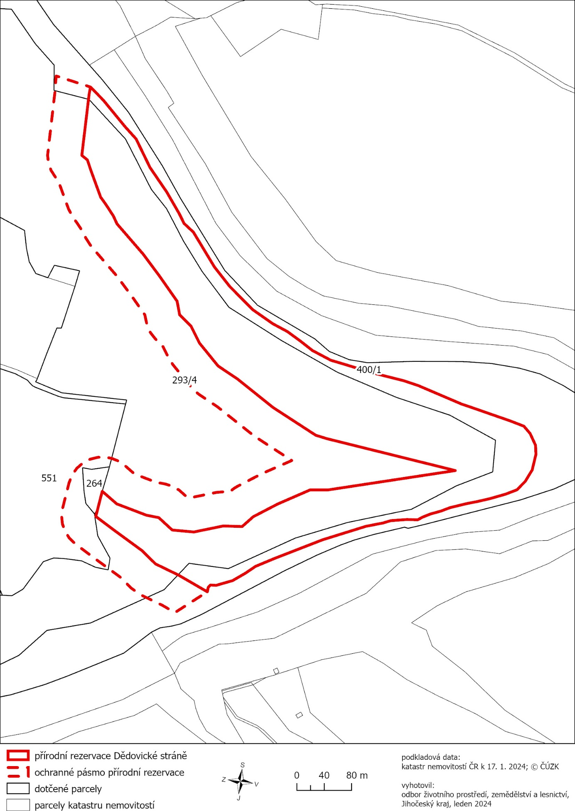

) Nařízení vlády č. 159/2023 Sb., o stanovení geodetických referenčních systémů a státních mapových děl závazných na území státu a zásadách jejich používání, ve znění pozdějších předpisů

